防风罩安装
一 .固定下方螺丝 二 .固定后面螺丝 三 .组合完成
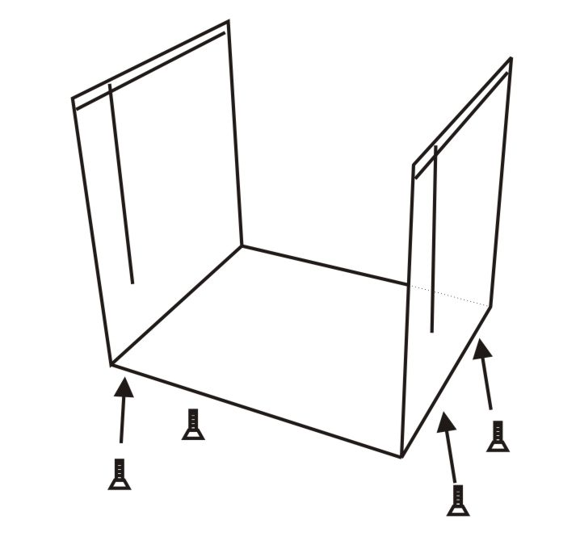
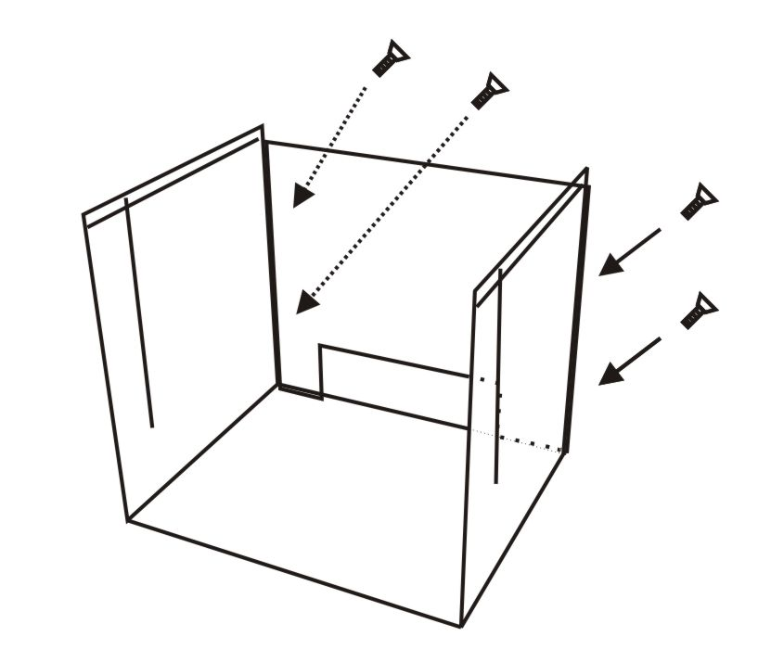
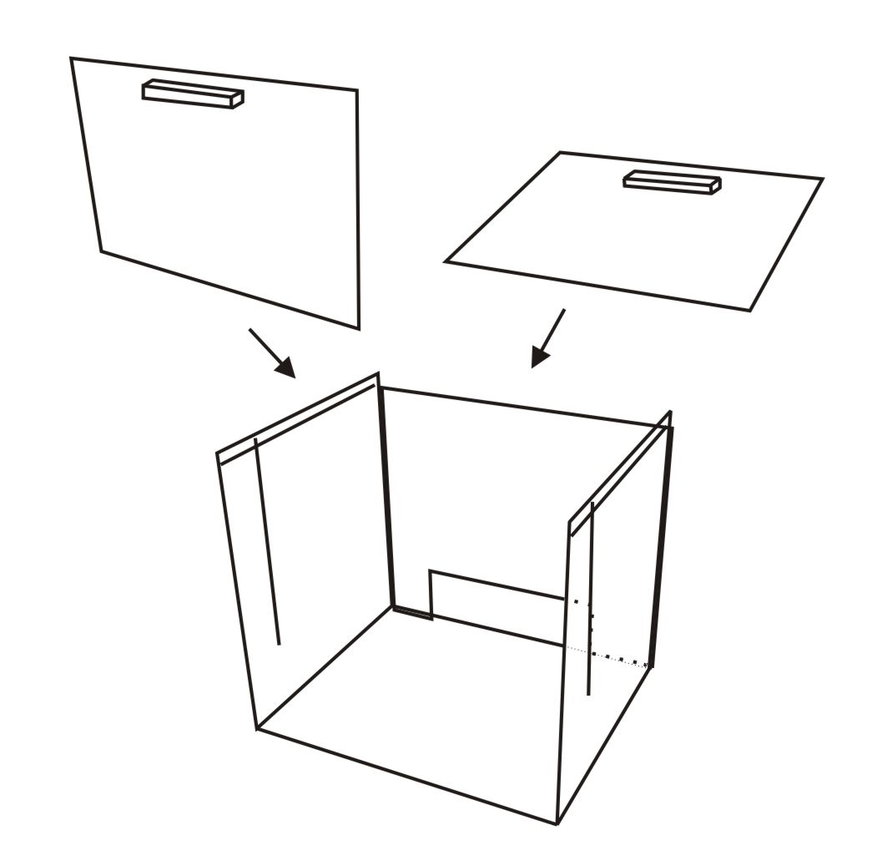

品 质 保 证
承蒙选择本公司的密度计，深表谢意。
本机一年内免费保修、终身维护。
售后服务：
1、故障时，请先阅读本说明书的《故障排除》 ，排除故障。
2、无法排除时，请及时与本公司售后服务部门或经销商联

制造商:厦门雄发仪器仪表有限公司
售后服务电话：18759278268
网站：http://www.xiamenyiqi.com
地址：厦门市同安区瑶江里162号6楼


XF-120K XF-300K
贵金属纯度测试仪
操
做
说
明
书
厦门雄发仪器仪表有限公司
请仔细阅读本说明书，以便正确使用。
请妥善保管本说明书，以备不时之需。

目 录
概 论 ---------------------------------------------------------1
（一）、原理 ------------------------------------------------------1
（二）、用途 ------------------------------------------------------1
仪器说明 ---------------------------------------------------------1
（一）、零组件部份 ------------------------------------------------1
（二）控制面板 ---------------------------------------------------2
（三）、如何安装---------------------------------------------------2
温机 ------------------------------------------------------3
（四）、校正 ------------------------------------------------------3
（五）、温度、溶液补偿设定-----------------------------------------4
（六）操作步骤 ---------------------------------------------------4
A、 黄金测试------------------------------------------------------5
B、 K金测试 -----------------------------------------------------6
C、 白金、铂金测试 ----------------------------------------------7
D、合金测试 -----------------------------------------------------8
（七）操作注意事项------------------------------------------------9
（八）保 养 -----------------------------------------------------9
（九）故障排除 ---------------------------------------------------9

七、操作注意事项
1.仪器为精密视密度检测视密度用仪器，请指定专人负责管理与操作。
2.用本视密度测试仪，不小心造成水容器中之水或其它液体溢出时，一定要及时通报主管，以免延误抢修时机。
3.要知道本机是否已浸水或已故障，请每天下班前，由主管开机检查屏幕是否能显示 0.000g ，如果是显示——————即表示机体己故障。
4.万一机体入水时怎么办？
首先要将电源拔除，再将机台倒置、阴干。并立即通知供货商专业维修人员进行检查、维修。切勿自行拆卸，以免损坏荷重元。

八、保 养
1.XF-120K绝不能量测超于120g之重量之物体; XF-300K绝不能量测超于300g之重量之物体。以及在安装、使用过程中，应避免使机台承受超出力量之压迫。
2.本机台之外表须以干布擦拭，勿使堆积灰尘。
3.本机如长时间不使用，应将装水之水槽取下。
1.本机台应避免碰撞、挤压及潮湿，如长时间不使用，请将电源取下

九、故障排除
A重量不稳定：
排除方法：
1将测量台及水槽取下，看支持台下方是否有无异物或水滴。若有异物或水滴请先将异物取出或将水滴擦拭干净。
2.要是配件拿下来,开机数字稳定,说明配件没有装好,请重新安装一下配件
3.开机重新校正一下
b.如果数字出现 ---------- 或 -E
备注：如果出现不能自行排除之故障，切勿擅自打开机台，须及时联络供货商相关人员前来维修

（9）

D-a 合金(alloy)主金属比例测定
设置项菜单功能表：
项目 | 参数 | 说明
UDE | 0.000000 | 使用其它液体作为测量介质时，其它液体的密度
LIT | 1 | 以其它自定义液体作为测量介质
NME | 0 | 合金的设定，两种成分组合
D-1 | 0000.000 | 主要金属密度
D-2 | 0000.000 | 次要金属密度
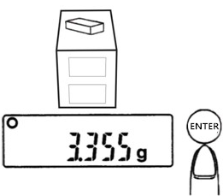
1、开机,显示屏将改变从99999到 0.00g 假如不为 0.00g 则按ZERO键使归零。

2、在0.00的状态下将样品放在测量台上，稳定后按ENTER键。显示“SAV-A”，表示已记录样本空气中的重量值。此时屏幕有下角的字母会变成“LIq”

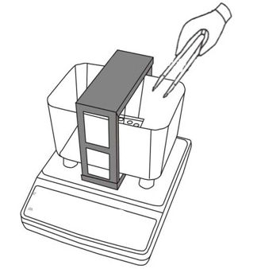
3、将样品放入水中吊栏台上，稳定后按ENTER键。计算水中重量之平均值，并记忆。

5.屏幕直接显示出密度值, 可切换显示样品的体积、纯度

6、按“PRINT”键，可通过RS232通信输入测试结果等数据或通过专用微型打印机打印出测试时间、统计各项测试数据等。按“SET”键返回到待测状态，可进行下一组样品的测量

（8）
（一）、原理：

直读式XF-120K / XF-300K纯度测试仪是根据根据阿基米得原理浮力法，准确、快速的读取黄金（k数）、密度和纯度%

（二）、用途：
珠宝业，银行，当铺业，黄金及贵金属研究实验室。
1、测量之后不会留下任何痕迹和污染，无需使用硫酸溶液或测试标准样品。
2、对镀膜厚度＞30μm以上的巴西火烧金也能轻而易举的判定。
3、具上、下限功能，宽广的K数范围从9到24K可自由设定HI 和LO的数据。
4、不能测试镶有宝石、空心的样品。可当一般天平使用

仪器说明

型 号 | XF-120K | XF-300K
测量范围 | 0.001 ~ 120g | 0.001~ 300g
密度精度 | 0.0001g/cm3 | 0.0001 g/cm3

1.零组件部份
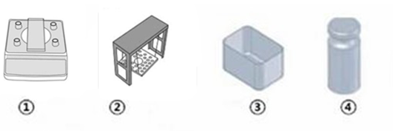
①密度计主机②测量台③水槽④校正砝码
（1）
2.控制面板
 | 控制仪器电源接通、断开
 | 232通信/驱动微型打印机打印出测量数据
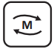 | 测量数据转换显示
 | 记忆数据
 | 长按：设置机子参数  短按：返回功能
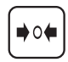 | 长按:进入校正功能  短按：重量值置零

三、安装说明
1、安装密度仪必须避免震动、阳光直射、电力机械的电磁波、潮湿、过热的位置和电压稳定之场所。
2、调整4个脚柱，确定这主机达到水平位置，且确定感应器平台和水容器支持座没有接触。
3、加入蒸馏水【确保测试的样品能被淹没】，然后放在水容器支持座上。
4、放测量台于感应器平台上并确定测量台的底部正确放在感应器平台上，且量测的吊栏沉落在水中。当有气泡附着于量测的吊栏时，可使用镊子将气泡除去。。
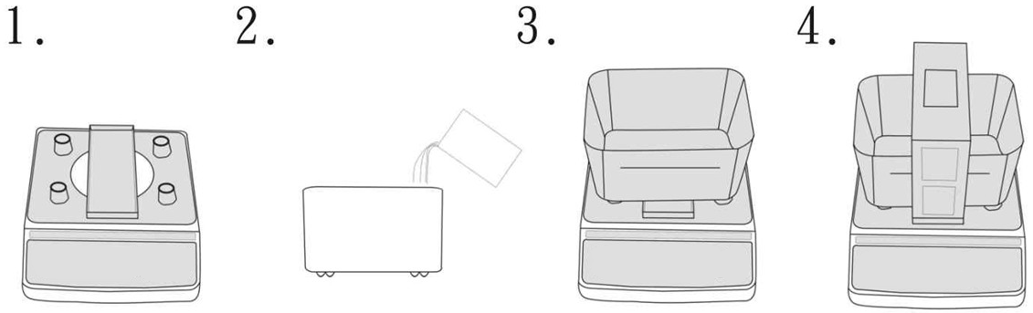
（2）
D-P 铂金(Pt)值测定
设置项菜单功能表：
项目 | 参数 | 说明
DDo | 0000.000 | 密度下限
DUP | 0000.000 | 密度上限
℃ | 00.0 | 当前水温
UDE | 0.000000 | 使用其它液体作为测量介质时，其它液体的密度
LIT | 1 | 以其它自定义液体作为测量介质
1、开机,显示屏将改变从99999到 0.00g 假如不为 0.00g 则按ZERO键使归零。

2、在0.00的状态下将样品放在测量台上，稳定后按ENTER键。显示“SAV-A”，表示已记录样本空气中的重量值。此时屏幕有下角的字母会变成“LIq”
3、将样品放入水中吊栏台上，稳定后按ENTER键。计算水中重量之平均值，并记忆。

5.屏幕直接显示出密度值, 可切换显示样品的体积、Pt1铂+镍合金值、Pt2铂+钯合金值
6、按“PRINT”键，可通过RS232通信输入测试结果等数据或通过专用微型打印机打印出测试时间、统计各项测试数据等。

7、按“SET”键返回到待测状态，可进行下一组样品的测量。（同一个样品需要重测时请将其干燥且必须超过5分钟）
（7）

D-K K金测试
设置项菜单功能表：
项目 | 参数 | 说明
DDo DUP | 0000.000 | 密度下限 密度上限
℃ | 00.0 | 当前水温
UDE | 0.000000 | 使用其它液体作为测量介质时，其它液体的密度
LIT | 1 | 以其它自定义液体作为测量介质
Pro | 0 | 铜银比例5：5
Pro | 1 | 铜银比例6：4
Pro | 2 | 铜银比例7：3
1、开机,显示屏将改变从99999到 0.00g 假如不为 0.00g 则按ZERO键使归零。
2、在0.00的状态下将样品放在测量台上，稳定后按ENTER键。显示“SAV-A”，表示已记录样本空气中的重量值。此时屏幕有下角的字母会变成“LIq”

3、将样品放入水中吊栏台上，稳定后按ENTER键。计算水中重量之平均值，并记忆。

5.屏幕直接显示出密度值, 按“MODE”键可切换显示样品的体积、P-1金+铜，纯度、K-1金+铜，K数、P-2金+银，纯度、K-2金+银，K数、P-3金+银+铜，纯度、K-3金+银+铜，K数
6、按“PRINT”键，可通过RS232通信输入测试结果等数据或通过专用微型打印机打印出测试时间、统计各项测试数据等。
7、按“SET”键返回到待测状态，可进行下一组样品的测量。（同一个样品需要重测时请将其干燥且必须超过5分钟）
（6）
温机

1、当插上并打开电源之后为使其达到稳定状况，温机的时间约30分钟。一旦此过程完成后，实时关闭电源，此视密度电路将保持稳定。
2、假如"—————." 不能转变为0.000g/0.00g。此代表零点已漂移或是有风。按归零键使显示为0.000g/0.00g，假如不能则请重新校正。(请参考校正篇)

四、校正

高精度密度仪其样品的密度是以重量的计算为基础。量测结果的准确是来自于重量的准确量测。视密度测试仪的特性，摆放位置的不同其重量也将不同。所以它需要使用校正砝码加以校正。

需要使用校正砝码加以校正的情况：
1.当视密度测试仪首次使用
2.当视密度测试仪被移动至别处
3.当四周环境位置改变时
4.定期的调整

插上电源，暖机30分钟（针对北方较冷地区）显示屏表示0.00g
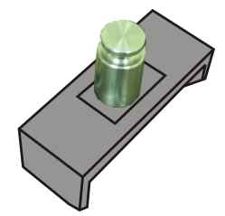
1. 密度仪在0.00的状态下，长按ZERO 键。
2. 当看到屏幕出现值砝码闪动，随后显示“120.00g”闪烁，（注：此时显示的标定值，只作为参考标定值，用户可根据实际需求选择线性标定点的任意砝码于称盘上，程序将自动判断放入砝码值，并完成标定）
放100g标定砝码于称盘上，显示数值闪烁速度变快，直至数值停止闪烁后，取下砝码。校正完成。
3.拿下砝码,回到待测模式
（3）
五、温度、溶液补偿设定
使用水当量测溶液时测试仪能测得样品对水之视密度值,其所量测之视密度值是依据水温度改变而改变。所以它是需要以水4℃视密度1.0000为基础加以温度补偿。对于水的温度补偿系数,本机已存入摄氏0~100记忆值。它可以样品的视密度值依据水温的设定。
在0.00状态下，长按“SET”键，进入测量参数设定。按“SET”键，修改设置参数，按“PRINT”键设置参数移位，按“ENTER”进入下一项设置，按“ZERO”键退出设置模式。
设置项菜单功能表：
项目 | 参数 | 说明
DDo DUP | 0000 | 密度下限 密度上限
℃ | 00.0 | 当前水温
UDE | 0.0000 | 使用其它液体作为测量介质时，其它液体的密度

六、量测步骤
正确密度量测所需之重量：XF-120K依据阿基米得原理来计算密度,为避免误差密度愈大则所需要的重量愈重。请参考下列表格而准备足够的样品重量。

密度值 | 0.2 | 0.4 | 0.60 | 0.80 | 1.00 | 1.20 | 1.40 | 1.60 | 1.80
重量(g) | 0.16 | 0.62 | 1.41 | 2.56 | 3.93 | 5.65 | 7.70 | 10.10 | 12.70
密度值 | 2.0 | 2.2 | 2.40 | 2.6 | 2.8 | 3.000 | 3.5 | 4.0 | 4.5
重量(g) | 15.7 | 19.0 | 22.7 | 26.6 | 30.9 | 35.4 | 48.2 | 62.9 | 79.6
密度值 | 5.0 | 5.5 | 6.0 | 6.5 | 7.0
重量(g) | 98.3 | 118 | 141.6 | 169.9 | 200

（4）
贵金属纯度测试仪有四种测量模式，分别为D-G（纯金模式）、D-K（K 金模式）、D-p(白金)及D-a(合金alloy 主金属成分模式)。测试之前,请确认好模式.
测量模式的设置：在0.00状态下，长按“MODE”键，进入测量模式设定。
按“SET”键，修改设置参数，按“ENTER”键退出设置模式。
项目 | 参数 | 测试指标
D-G 纯金测试 | 0 | 黄金百份比/K 值/密度值/体积
D-K K金测试 | 1 | K-1 金+铜/K-2 金+铜+银/K-3 金+银/密度值/纯金的百份比值/体积)
D-P白金/铂金测定 | 2 | 纯度/ 密度值/ 体积
D-a 合金(alloy)主金属比例测定 | 3 | 主金属百分比/ 密度/ 体积
D-G 纯金测试
1、开机,显示屏将改变从99999到 0.00g 假如不为 0.00g 则按ZERO键使归零。

2、在0.00的状态下将样品放在测量台上，稳定后按ENTER键。显示“SAV-A”，表示已记录样本空气中的重量值。此时屏幕有下角的字母会变成“LIq”

3、将样品放入水中吊栏台上，稳定后按ENTER键。计算水中重量之平均值，并记忆。

5.屏幕直接显示出密度值, 可切换显示样品的体积、纯度及K数
6、按“PRINT”键，可通过RS232通信输入测试结果等数据或通过专用微型打印机打印出测试时间、统计各项测试数据等。
7、按“SET”键返回到待测状态，可进行下一组样品的测量。（同一个样品需要重测时请将其干燥且必须超过5分钟）
（5）

